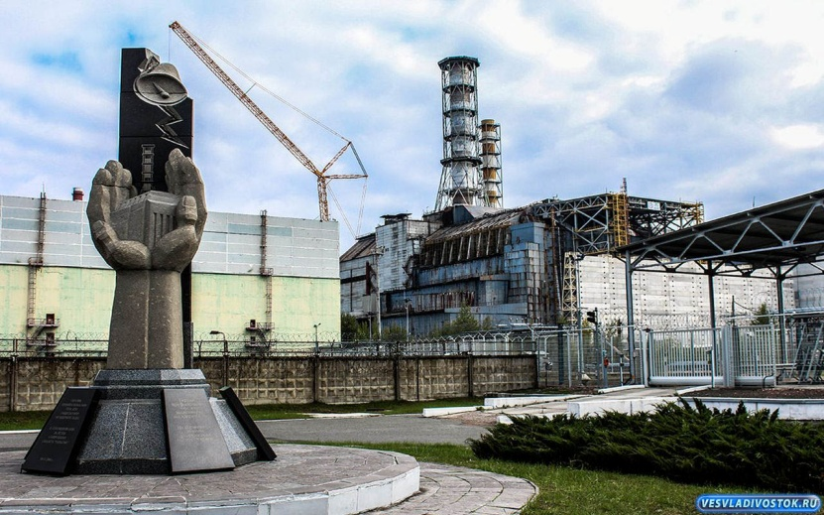
Авария на Чернобыльской атомной электростанции случилась больше 30 лет назад. За три десятка лет на тему «крупнейшей техногенной катастрофы» написаны тысячи статей, проведены сотни исследований, написаны десятки научных докладов. Но так ли много мы знаем о случившемся 26 апреля 1986 года на самом деле?
Несколько интересных фактов об аварии и её последствиях
- Первое информационное сообщение о случившемся на ЧАЭС для широкой публики было сделано ТАСС 28 апреля 1986 года в 21.00 и звучало так: «На Чернобыльской атомной электростанции произошёл несчастный случай. Один из реакторов получил повреждение. Принимаются меры с целью устранения последствий инцидента. Пострадавшим оказана необходимая помощь. Создана правительственная комиссия для расследования происшедшего».
- В результате взрыва реактора в атмосферу, среди прочего, выпало огромное количество горячих частиц, ареал распространения которых достиг Германии. Попав в организм, такие частицы создают микрозоны интенсивного облучения, вызывают нарушения тканей.
- Первой страной, официально зарегистрировавшей первые свидетельства Чернобыльской катастрофы, стала Швеция: именно там впервые было зафиксировано содержание радиоактивного нептуния-239 в атмосфере.
- За период 1990-2000 гг. частота всех онкологических заболеваний в стране увеличилась на 40 %.
- Полный распад последнего радиоактивного элемента на загрязнённых территориях (плутония-239) до состояния природного материала произойдёт в 26486 году (через 24500 лет после аварии).
Юный журналист – Дорогуш Вероника

